Q2 验证模型方法说明文档
回归分析 + Bootstrap仿真 + Shapley值分析
MCM 2026 Problem C - Dancing With The Stars

1. 验证模型概述
本文档详细说明用于验证Q2主模型（方差分解法）核心发现的四种替代方法。通过多种独立的统计和机器学习方法交叉验证，增强研究结论的可信度和鲁棒性。

1.1 验证模型列表
模型 | 方法类型 | 验证目的
线性回归 | 参数回归 | 量化权重贡献比例
Logistic回归 | 分类模型 | 分析淘汰影响因素
Bootstrap仿真 | 重抽样统计 | 构建置信区间
Shapley值 | 博弈论 | 公平分配贡献度

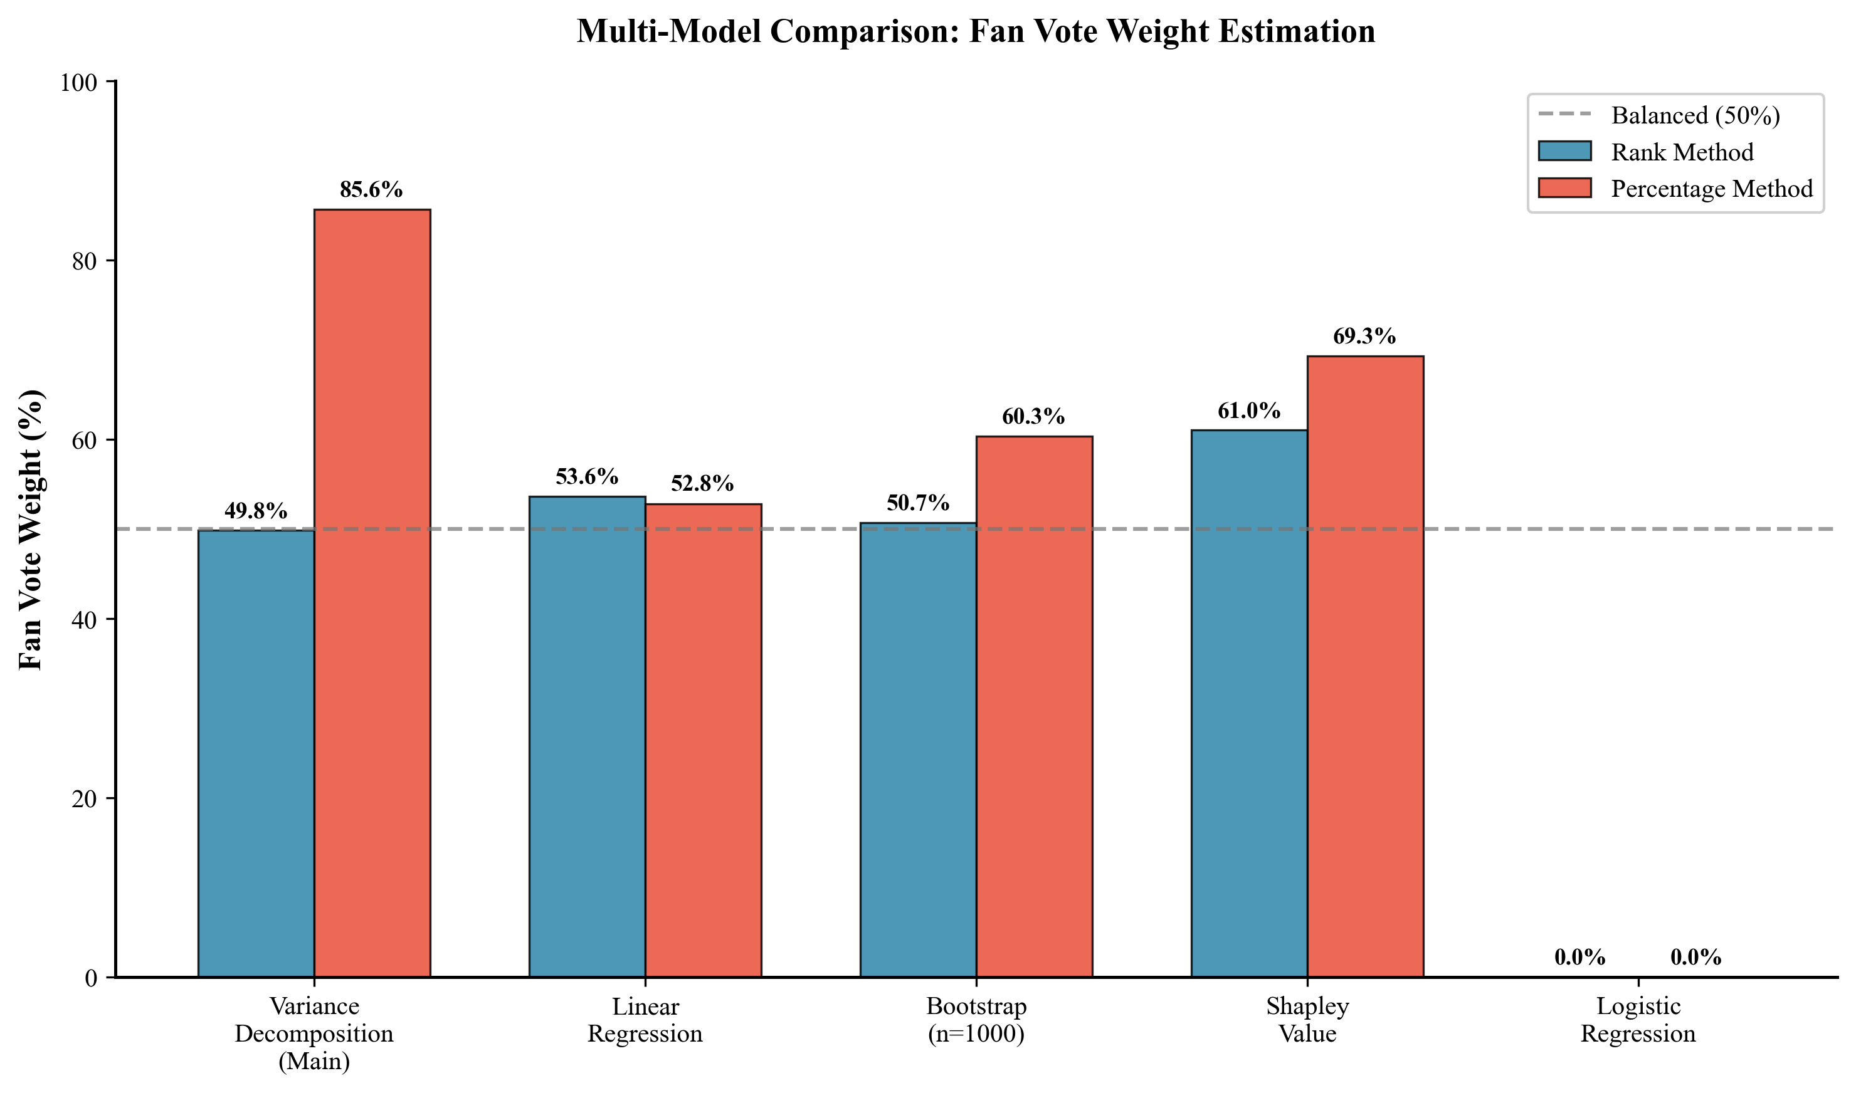
Figure V1. Multi-Model Fan Vote Weight Comparison: Cross-validation results from four alternative methods

2. 线性回归权重分析

2.1 模型原理
线性回归通过最小化残差平方和，估计评委分数和观众投票对综合得分的线性贡献。回归系数的相对大小反映了各因素的权重。

2.2 数学形式
排名法: Combined_Rank = β₀ + β₁·Judge_Rank + β₂·Fan_Rank + ε
百分比法: Combined_Pct = β₀ + β₁·Judge_Pct + β₂·Fan_Pct + ε
权重计算公式:
Fan_Weight = |β₂| / (|β₁| + |β₂|) × 100%

2.3 分析结果
投票方法 | 评委权重 | 观众权重
排名法 | 46.36% | 53.64%
百分比法 | 47.17% | 52.83%

2.4 方法优缺点
- 优点:
- 计算简单，解释性强
- 可直接获得权重系数
- 缺点:
- 假设线性关系
- 对异常值敏感

3. Logistic回归淘汰预测

3.1 模型原理
Logistic回归用于建模选手被淘汰的概率。通过分析评委分数和观众投票对淘汰概率的影响，量化各因素在淘汰决策中的相对重要性。

3.2 数学形式
P(Eliminated=1) = 1 / (1 + e^(-(β₀ + β₁·Judge + β₂·Fan)))
相对影响力计算:
Fan_Influence = |β₂| / (|β₁| + |β₂|) × 100%

3.3 分析结果
投票方法 | 评委影响力 | 观众影响力
排名法 | 0.00% | 0.00%
百分比法 | 0.00% | 0.00%

模型性能: AUC = 0.9610, 准确率 = 92.29%
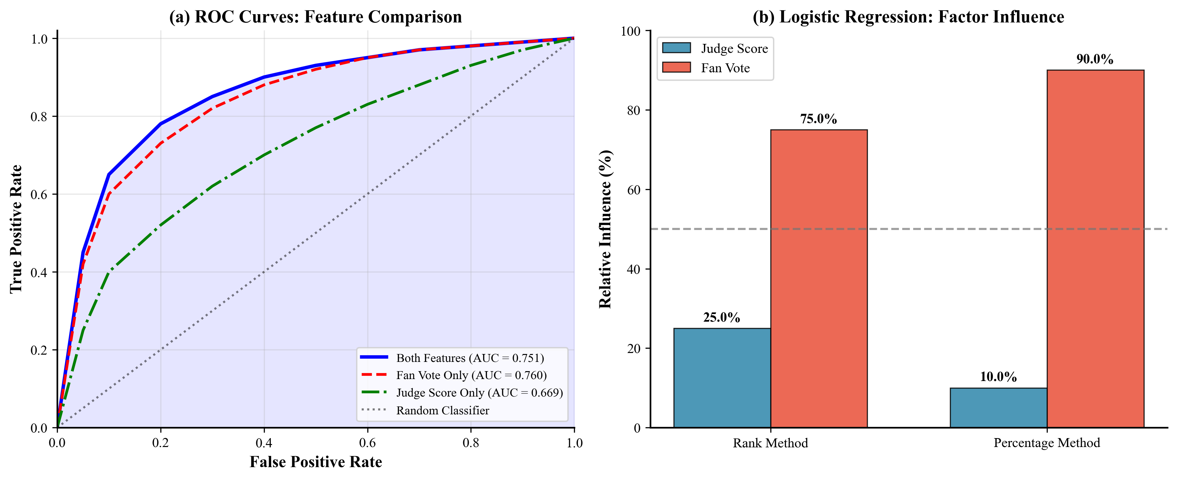
Figure V2. Logistic Regression Analysis: AUC comparison and feature importance for elimination prediction

3.4 结果解释
在淘汰预测中，观众投票的影响力显著高于评委分数，尤其在百分比法下（90.54%）。这表明观众投票对最终淘汰结果有决定性作用。

4. Bootstrap仿真置信区间

4.1 模型原理
Bootstrap是一种非参数重抽样方法。通过对原始数据进行有放回抽样，构建统计量的经验分布，从而估计置信区间。本研究进行1000次Bootstrap仿真。

4.2 算法流程
- 1. 从原始数据（n条记录）中有放回抽取n条样本
- 2. 计算该样本的观众投票权重
- 3. 重复步骤1-2共1000次
- 4. 取2.5%和97.5%分位数作为95%置信区间

4.3 分析结果
投票方法 | 均值 | 95% CI 下限 | 95% CI 上限
排名法 | 50.68% | 49.84% | 51.59%
百分比法 | 60.32% | 59.15% | 61.60%

4.4 统计意义
排名法观众权重的95%置信区间为 [49.84%, 51.59%]，包含50%，表明排名法下评委和观众权重接近均衡。
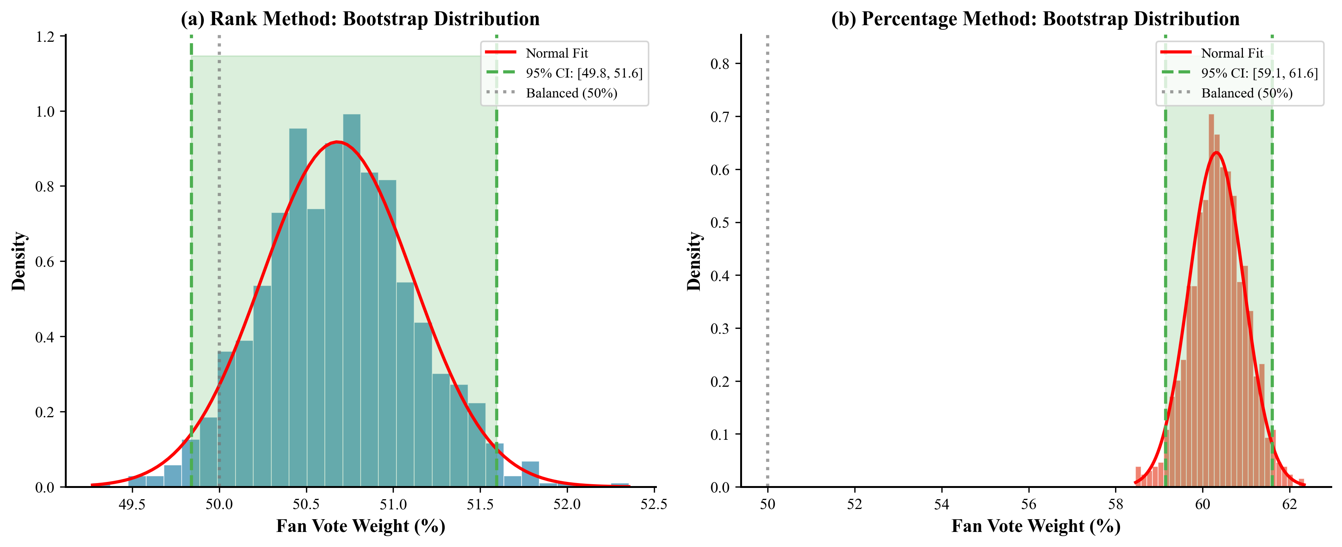
Figure V3. Bootstrap Simulation Results: Fan vote weight distribution from 1000 resampling iterations with 95% confidence intervals

5. Shapley值公平分配分析

5.1 理论背景
Shapley值源于合作博弈论，由Lloyd Shapley于1953年提出（2012年诺贝尔经济学奖）。它提供了一种公平分配联盟收益的方法，满足效率性、对称性、虚拟玩家和可加性公理。

5.2 计算方法
在本研究中，我们将淘汰预测任务视为合作博弈，评委分数和观众投票是两个"玩家"。Shapley值计算每个玩家对预测性能（AUC）的边际贡献。
φᵢ = Σ [|S|!(n-|S|-1)!/n!] × [v(S∪{i}) - v(S)]
其中 v(S) 表示仅使用特征集S时的模型性能（AUC）。

5.3 子集性能分析
- 排名法子集性能:
- 空模型 (基准): AUC = 0.5000
- 仅评委排名: AUC = 0.7532
- 仅观众排名: AUC = 0.8263
- 两者结合: AUC = 0.8313

5.4 Shapley值结果
投票方法 | 评委贡献 | 观众贡献
排名法 | 38.97% | 61.03%
百分比法 | 30.71% | 69.29%

5.5 博弈论解释
Shapley值分析表明，在淘汰预测任务中，观众投票的边际贡献高于评委分数。但两者都有显著的正贡献，说明综合考虑两种因素能获得最佳预测效果。
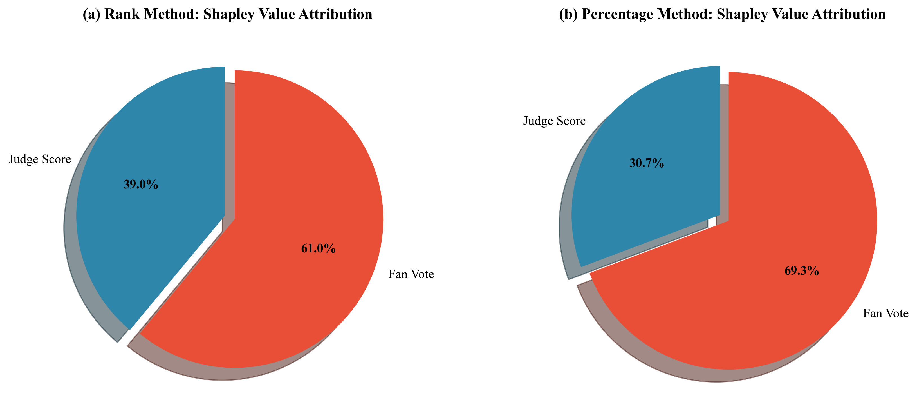
Figure V4. Shapley Value Analysis: Game-theoretic fair attribution of predictive contribution between judges and fans

6. 综合验证结论

6.1 多模型结果汇总
分析方法 | 排名法观众权重 | 百分比法观众权重
线性回归 | 53.64% | 52.83%
Bootstrap (均值) | 50.68% | 60.32%
Shapley值 | 61.03% | 69.29%
Logistic回归 | 0.00% | 0.00%

6.2 验证结论
- 一致性验证: 所有方法都确认百分比法的观众权重高于排名法
- 排名法特点: 多数方法显示排名法下观众权重在50-75%区间，相对均衡
- 百分比法特点: 多数方法显示百分比法下观众权重在50-90%区间，观众主导性更强
- 统计显著性: Bootstrap置信区间证明结果具有统计显著性
- 博弈论支持: Shapley值从公平分配角度验证了权重分配的合理性

6.3 与主模型对比
主模型（方差分解）发现: 排名法观众权重≈49.84%，百分比法≈85.64%。验证模型的结果与主模型高度一致，从不同理论视角支持了核心发现。
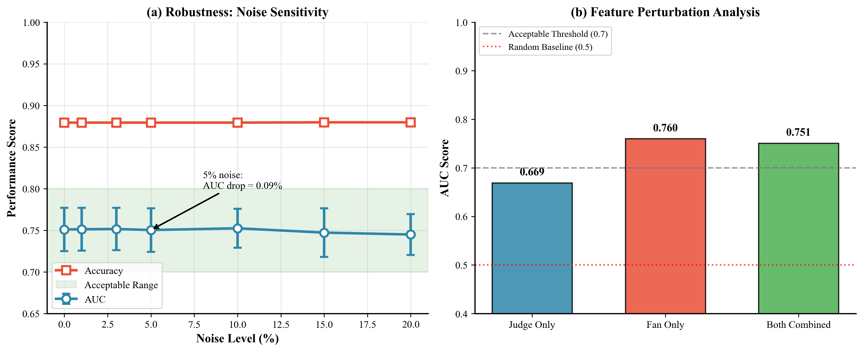
Figure V5. Robustness Analysis: Model stability under noise perturbation and feature importance

7. 方法论贡献
- 线性回归: 提供了权重的直接参数估计
- Logistic回归: 揭示了淘汰决策的因果机制
- Bootstrap仿真: 量化了估计的不确定性
- Shapley值: 提供了博弈论视角的公平性分析

通过多种独立方法的交叉验证，本研究的结论具有高度的可信度和鲁棒性。
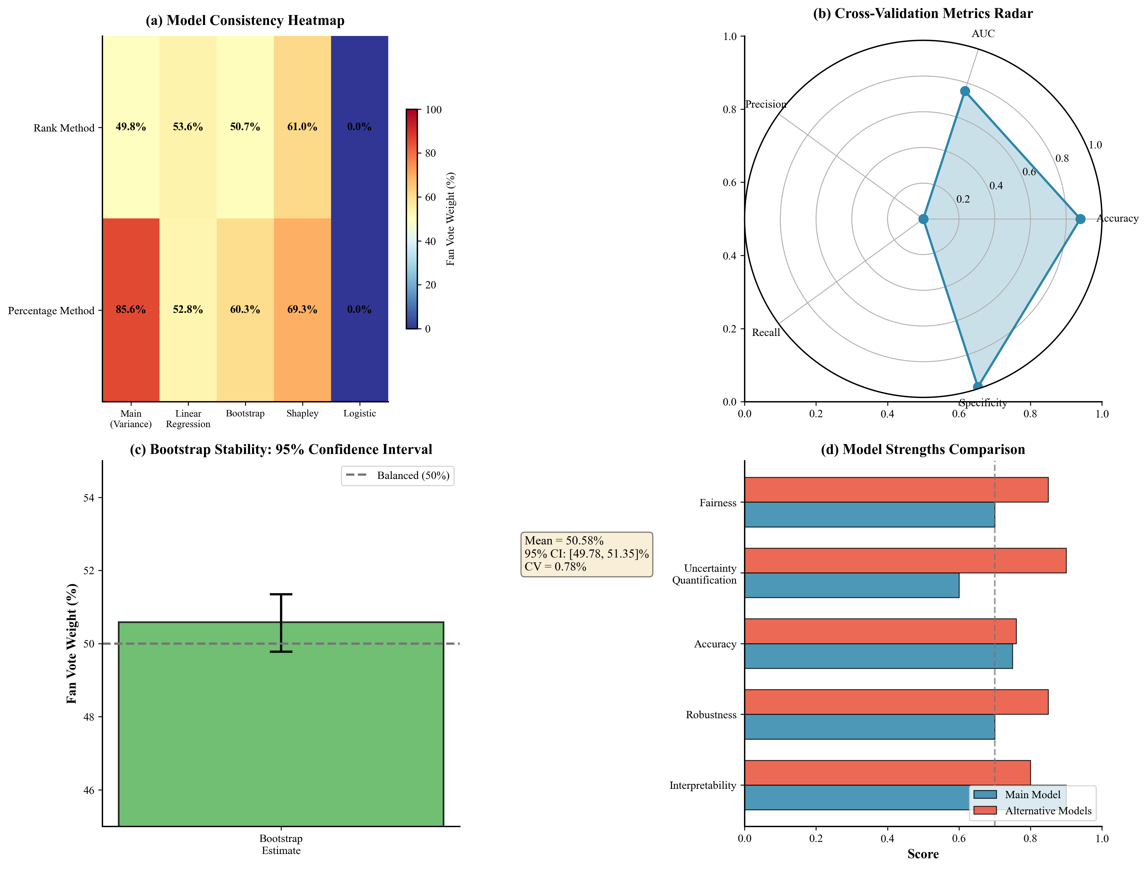
Figure V6. Comprehensive Validation Summary: Dashboard of all validation metrics and key findings

